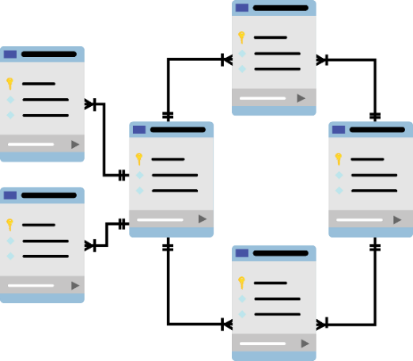

**CƠ SỞ DỮ LIỆU**

**Báo cáo ASM 2**

Mã số sinh viên : PS27852

Họ tên sinh viên : Võ Thanh Tùng

Lớp : SD18401

Giảng viên hướng dẫn : Đặng Thị Hà

MỤC LỤC

Contents

Y1. PHÂN TÍCH BÀI TOÁN: 3

Y2. THIẾT KẾ SƠ ĐỒ QUAN HỆ ERD. 4

Y3. Chuẩn hóa 3NF và Thiết kế cơ sở dữ liệu mức vật lý cài đặt trên hệ quản trị CSDL MySQL 5

Y4. Tạo các bảng trong CSDL MySQL, tạo các ràng buộc: khoá chính, khoá ngoại, ràng buộc duy nhất, ràng buộc kiểm tra, … 10

# Y5. Nhập dữ liệu vào cho các bảng (ít nhất 5 bản ghi cho mỗi bảng).

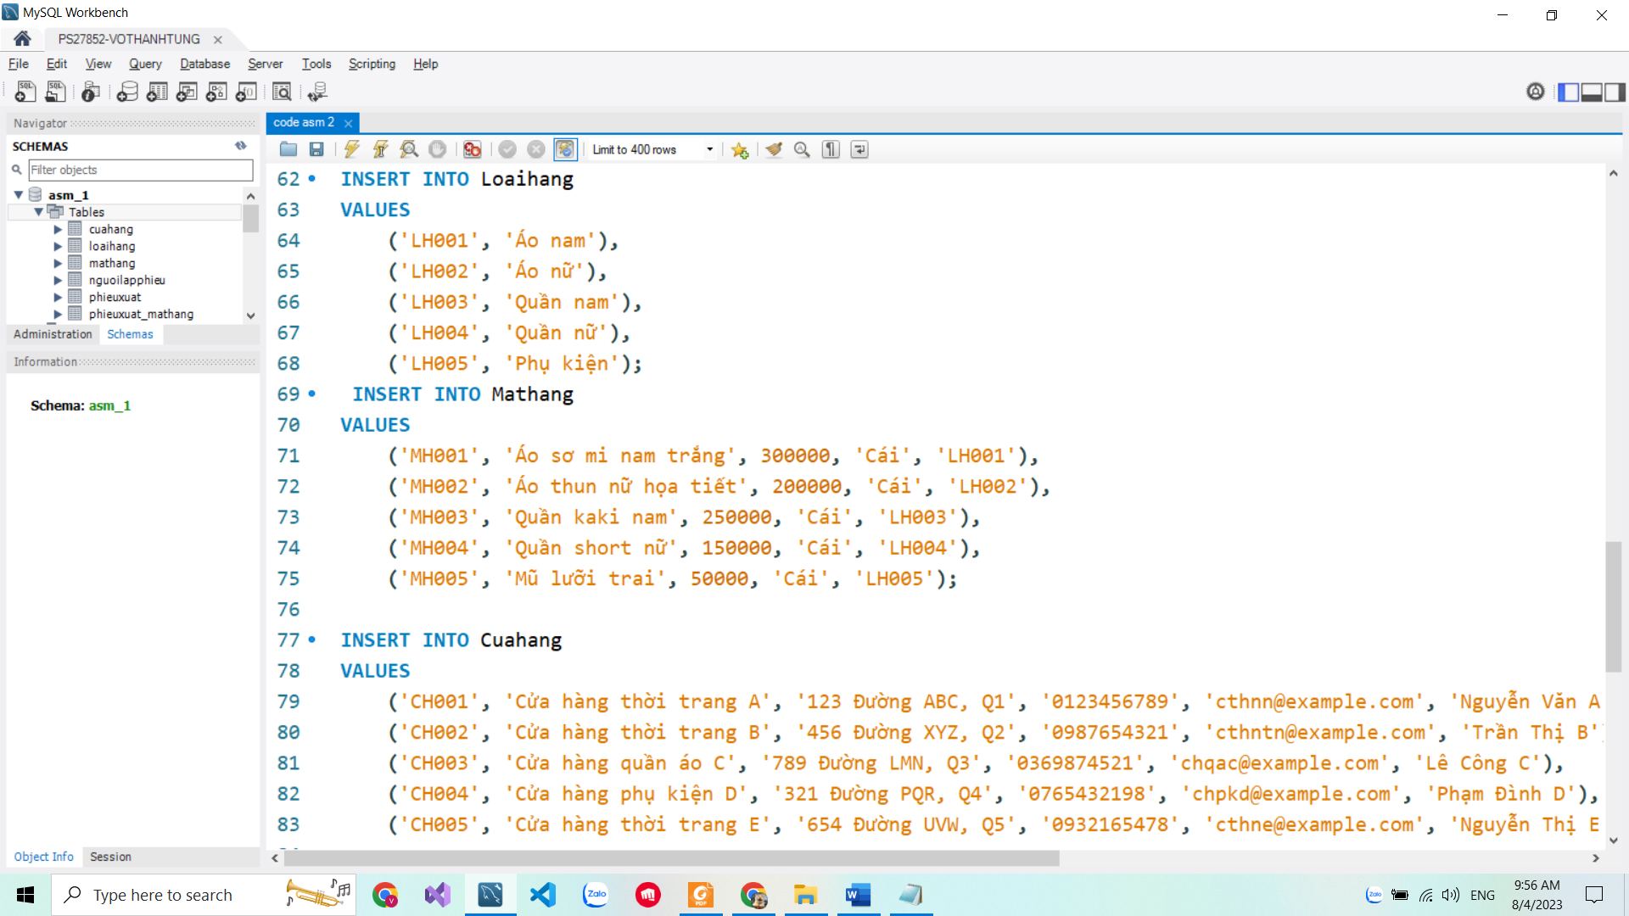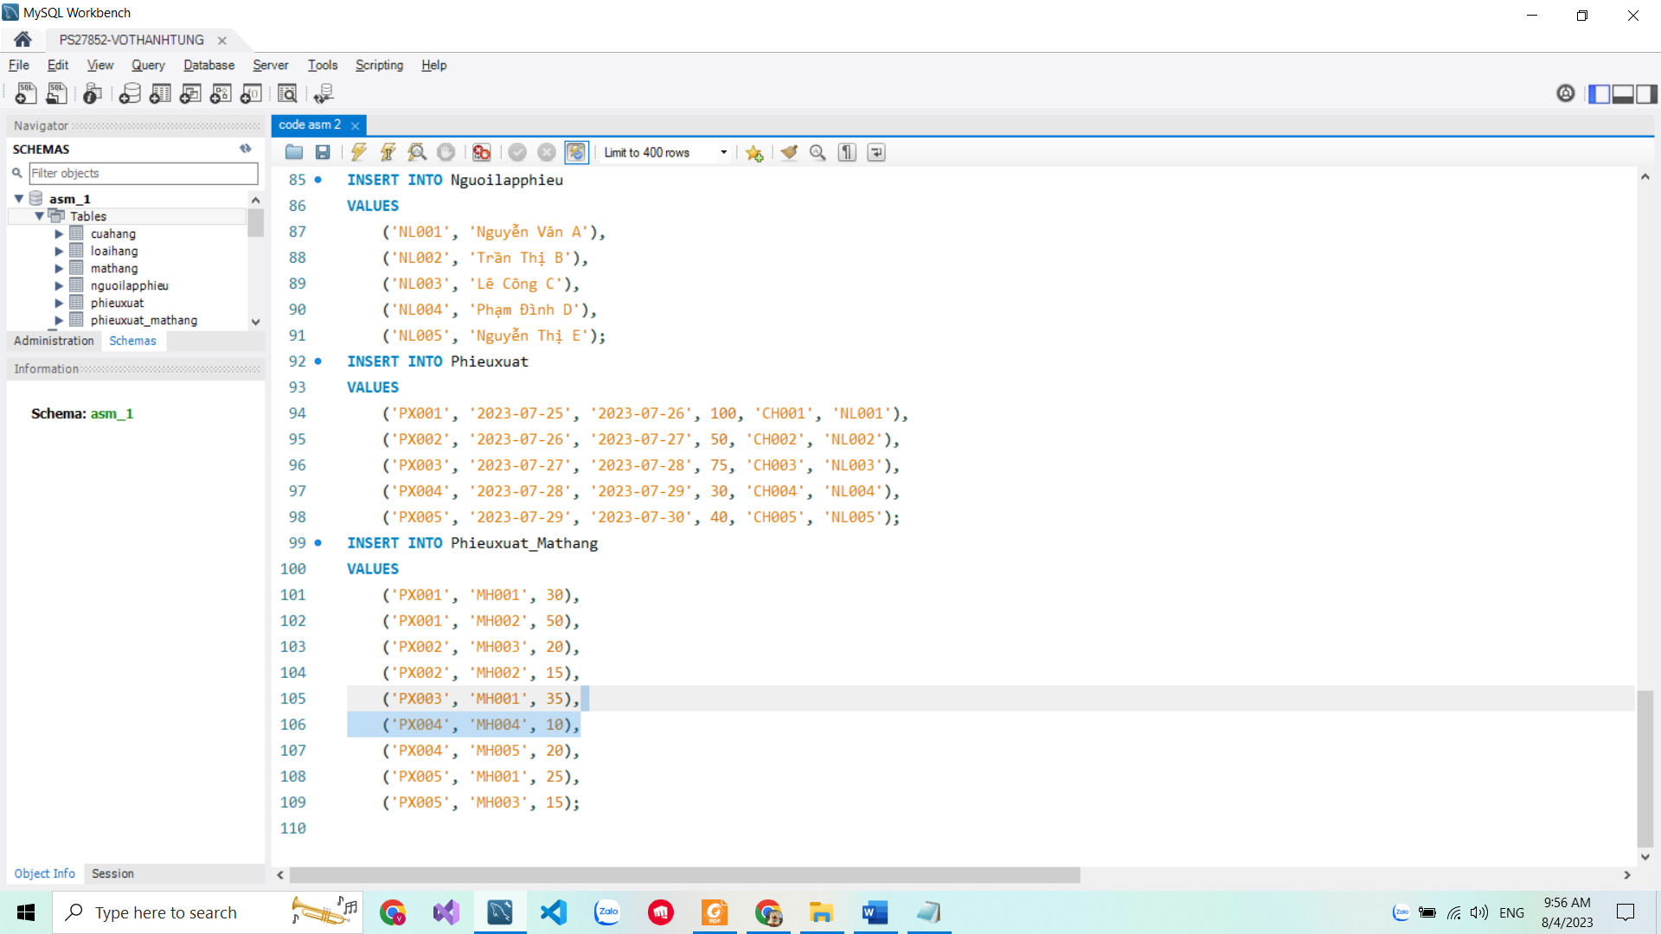

# Y6. Viết các câu truy vấn sau:

6.1. 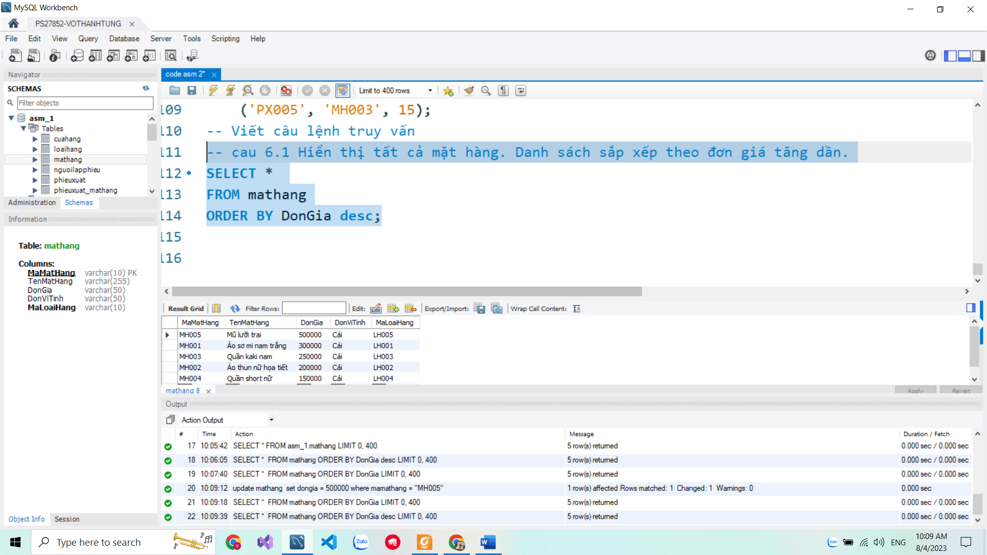

6.2. 